件名 | スマートシティ社会受容性向上のためのイベント運営業務
番号 | 質問内容 | 質問回答
1 | イベントで参加費を徴収することは可能でしょうか。（該当ページ：仕様書P1） | 徴収することはできません。  無料開催でお願いします。
2 | 会場の体育館は、冷房は完備されているのでしょうか。（該当ページ：同上） | 体育館ではなく、工業部実習棟及び中庭で実施します。仕様書変更１及び別紙「施設配置図」をご確認ください。  工業部実習棟３階の電気計測実習室及び廊下には冷房は完備されていません。
3 | 体育館にあるテーブルやイスはお借りすることは可能でしょうか。また、お借りする場合は費用はかかりますか。（該当ページ：同上） | 各教室にあるテーブル（机）及びイスは利用は可能です。費用はかかりません。
4 | イベントの前日設営は可能でしょうか。（該当ページ：同上） | 前日設営は可能です。
5 | イベント開催予定の体育館の図面等はご教示いただけませんでしょうか。  もし、ないようでしたら会場の㎡数だけでもご教示いただけませんでしょうか。（該当ページ：同上） | 別紙「施設配置図」をご確認ください。  ㎡数については、「施設配置図」内の図面と「施設配置図」内の写真でご確認をお願いします。
6 | SNSの告知は、市で行っていただけるという認識で宜しいでしょうか。  また、「ウェブ等を活用したイベント広報を企画すること」と明記されていますが、動画とバナーどちらかご指定はございますか。（該当ページ：仕様書P2） | 市でも広報誌等で周知は行いますが、  事業者側でSNS告知をお願いします。  動画やバナーなどの指定はございません。

別紙
施設配置図
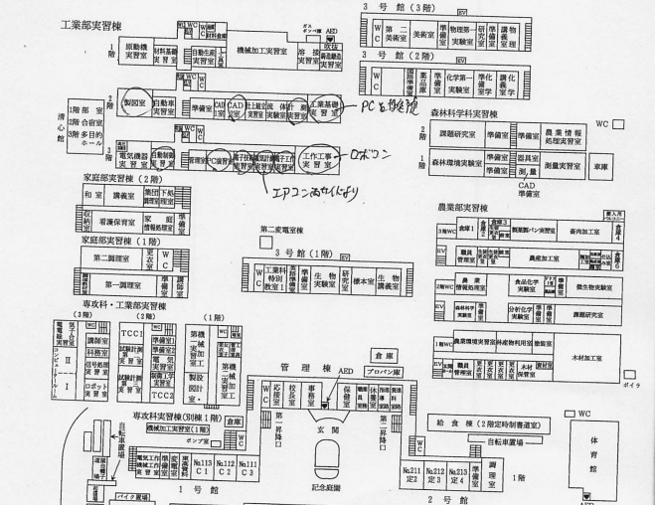

中庭

＜工業部実習棟図面＞
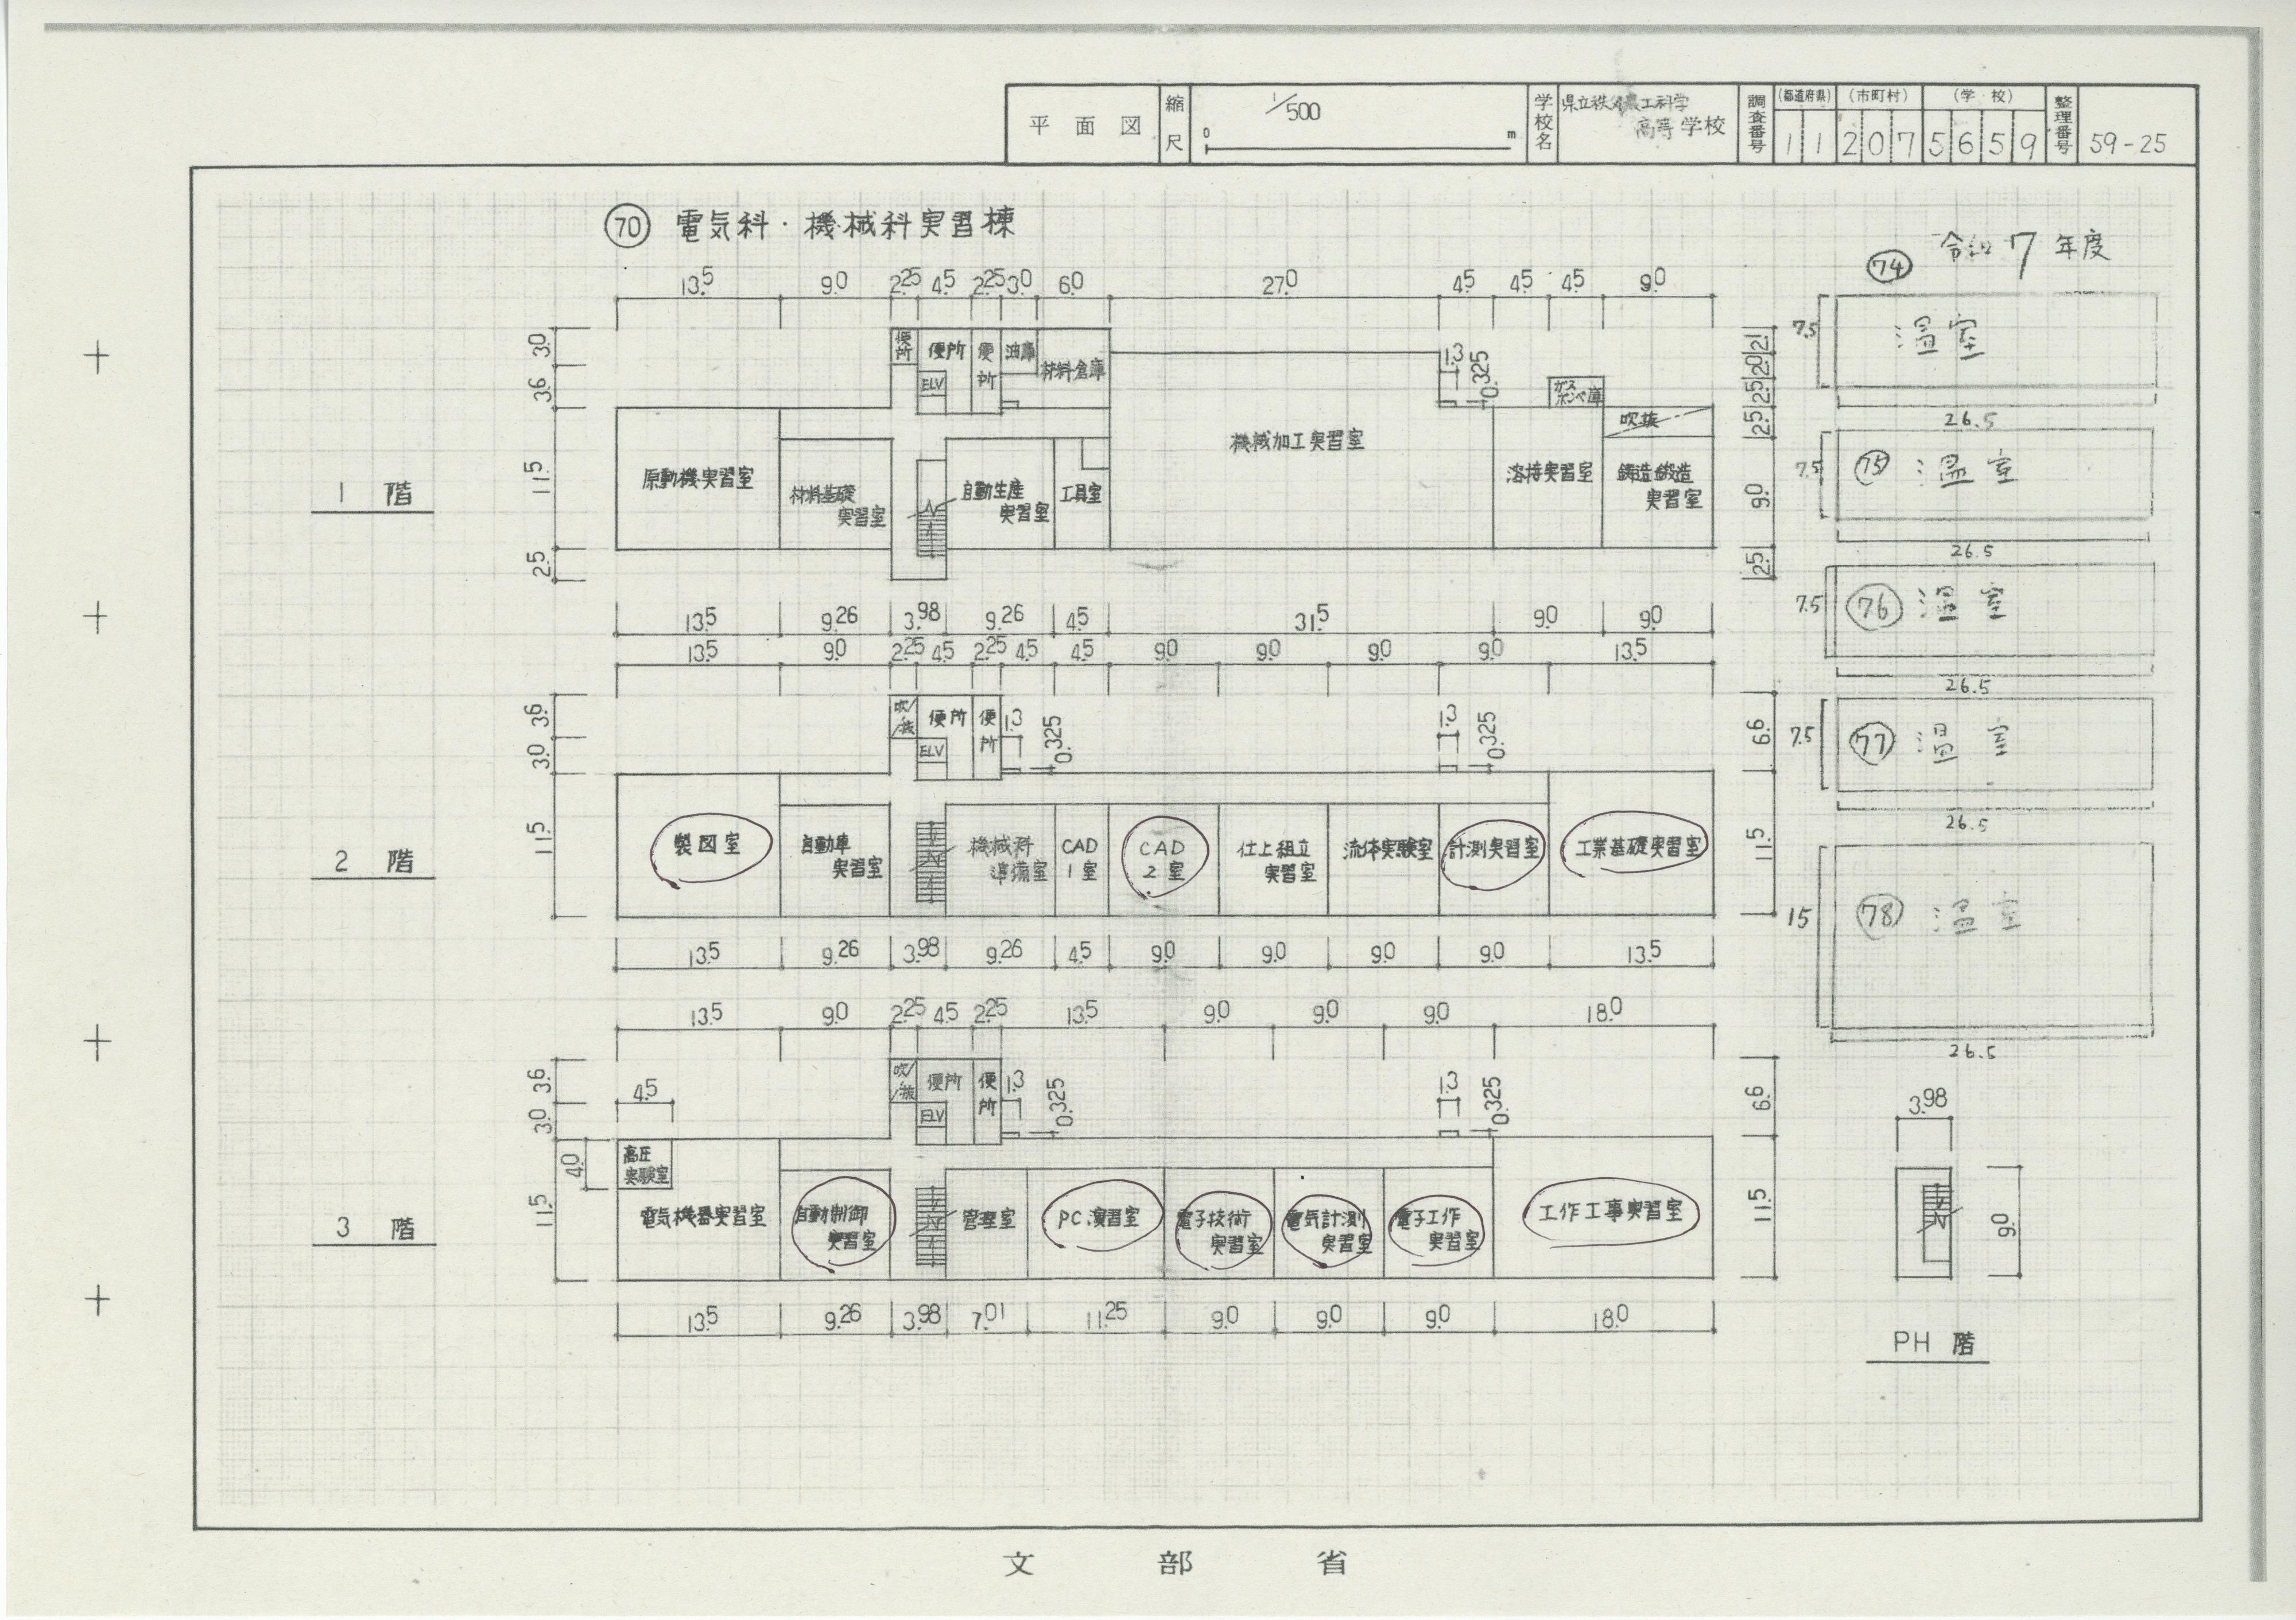

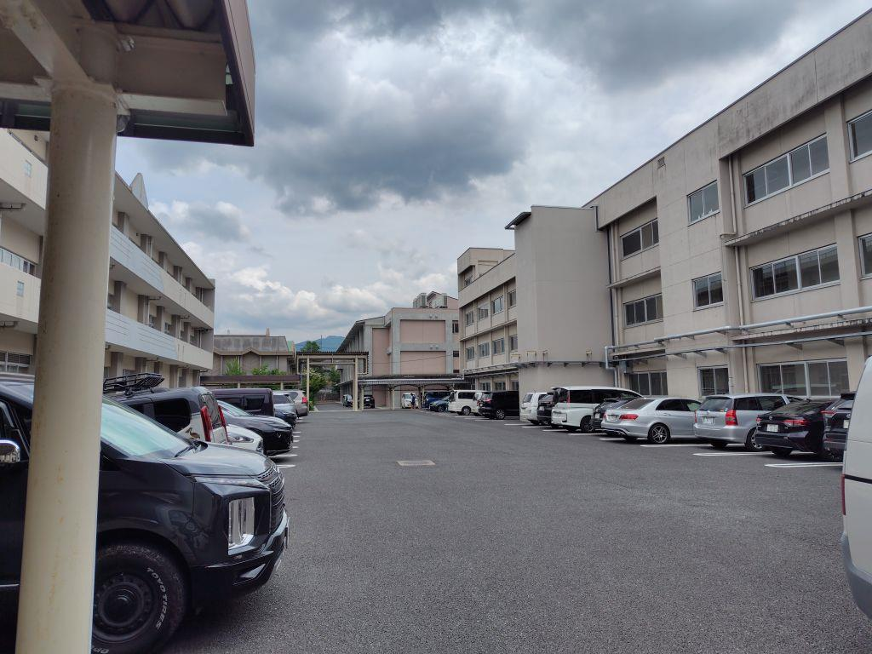
■工業部実習棟２F
＜中庭＞
※当日は車は駐車しておりません。
※向かって左手が工業部実習棟になります。
＜製図室＞
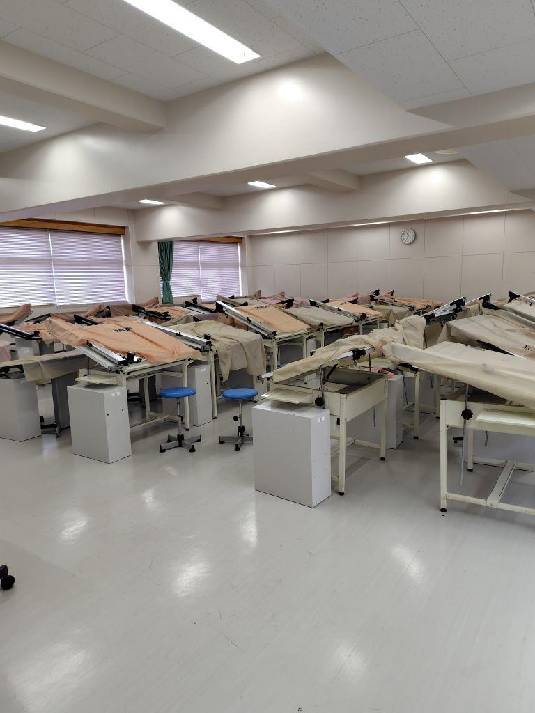

※製図台の使用及び移動はできません。
■工業部実習棟２F
＜計測実習室＞
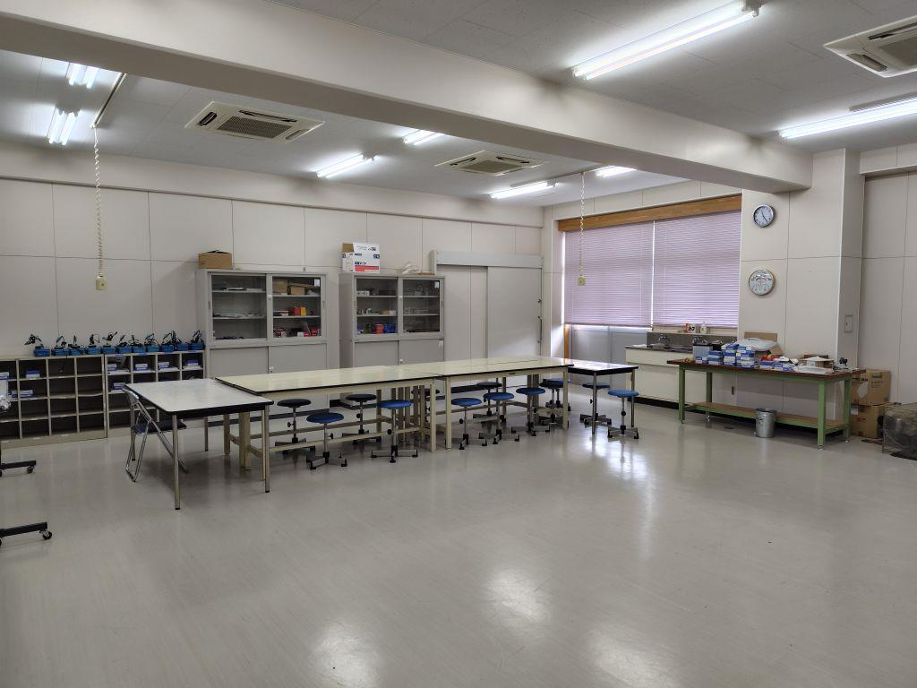
※電灯から吊り下げられているものは取り外し可能です。
※机、椅子の移動は可能です。
■工業部実習棟３F ＜自動制御実習室＞
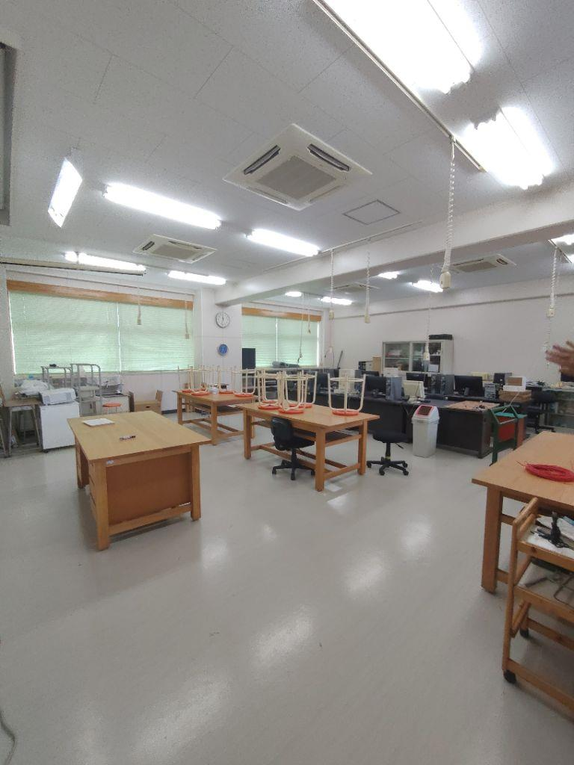
※電灯から吊り下げられているものは取り外し可能です。
※机、椅子の移動は可能です。
■工業部実習棟３F ＜PC演習室＞
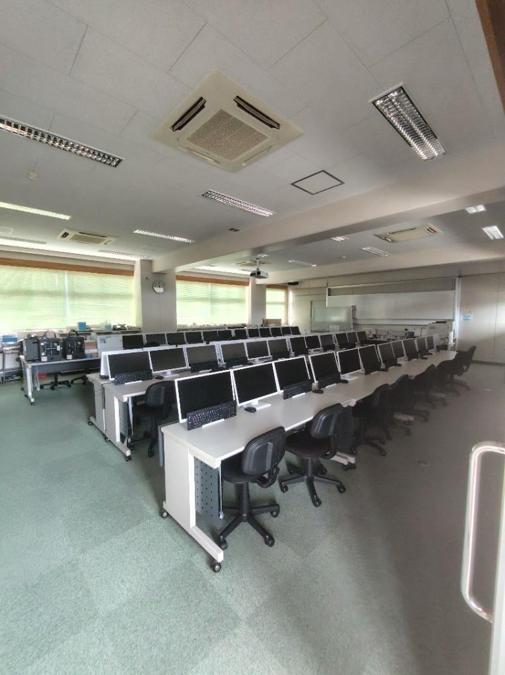
※PCの使用及び移動はできません。
■工業部実習棟３F ＜電子技術実習室＞
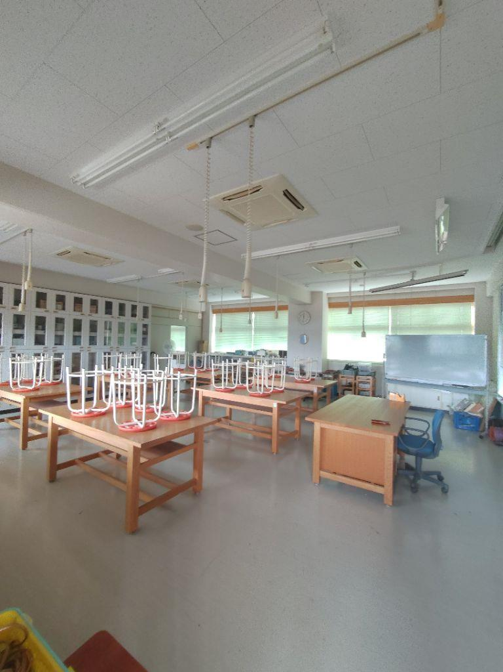
※電灯から吊り下げられているものは取り外し可能です。
※机、椅子の移動は可能です。
■工業部実習棟３F ＜電気計測実習室＞
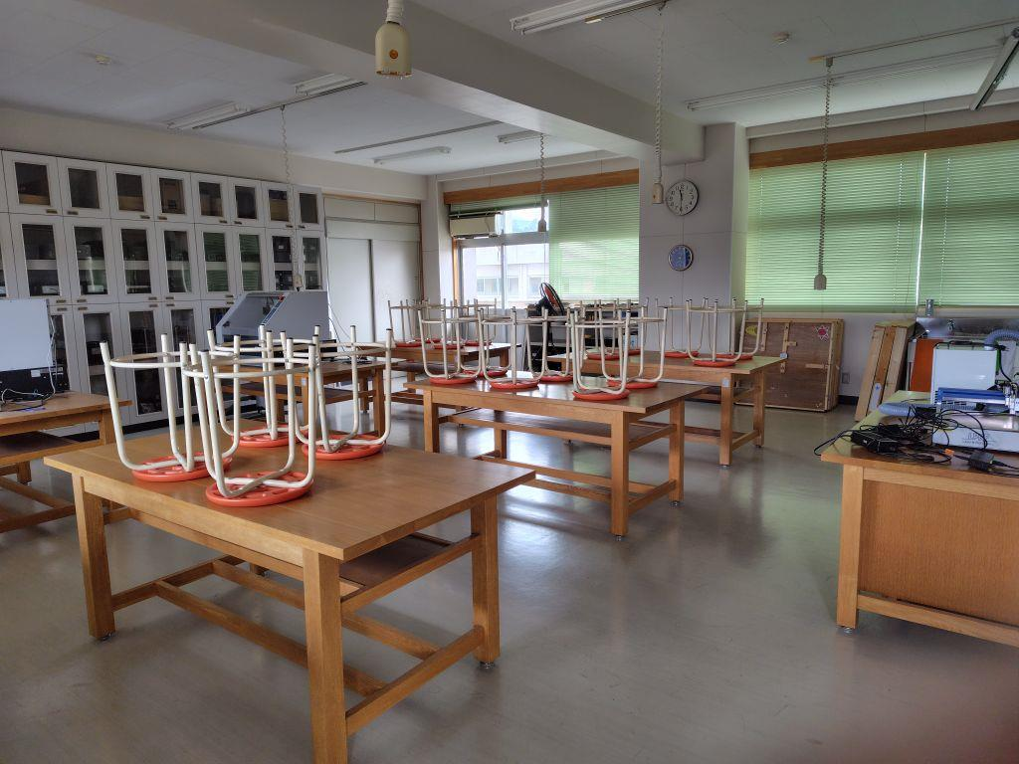
※電灯から吊り下げられているものは取り外し可能です。
※机、椅子の移動は可能です。
※冷房が効かない部屋ですが、両隣のエアコンが効く部屋（電子技術実習室、電子工作実習室）と繋がっているため、室内扉を開けて両方の部屋から冷房を入れることは可能です。
※３階の工作工事実習室及び電子工作実習室は、同日開催するFIND Chichibuの「第３回ロボコンin FIND秩父杯」のイベントで使用します。

